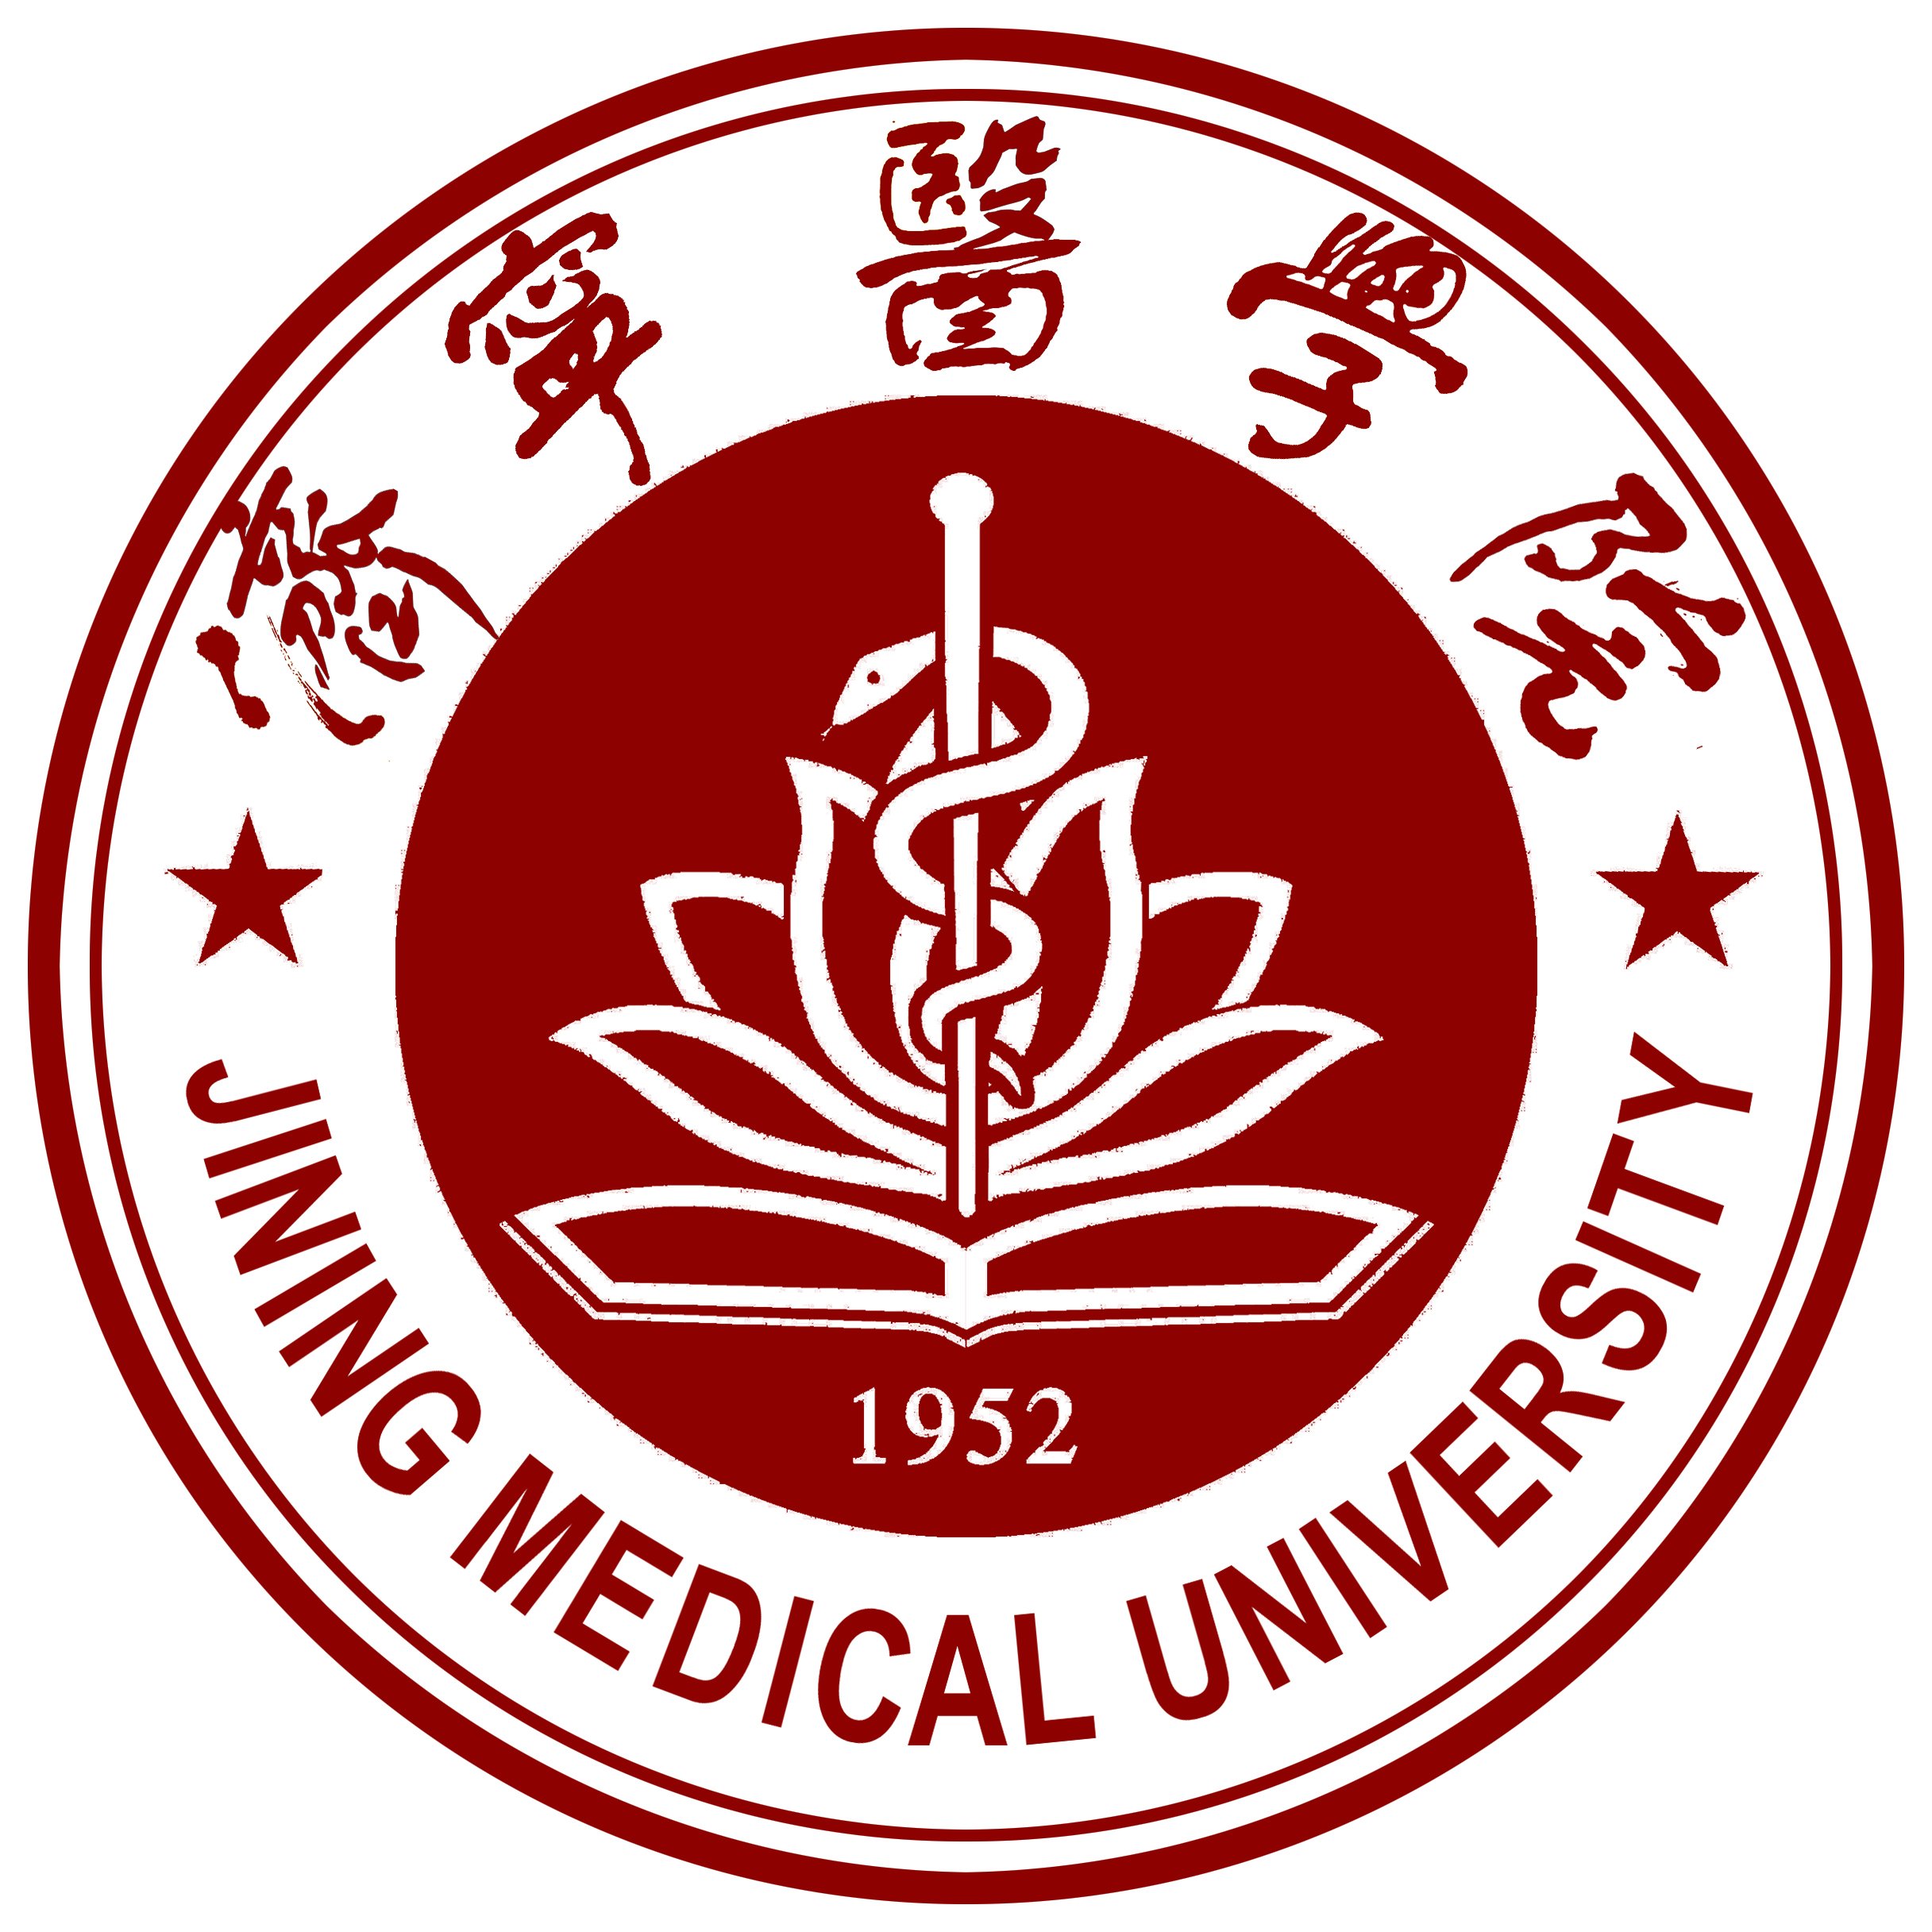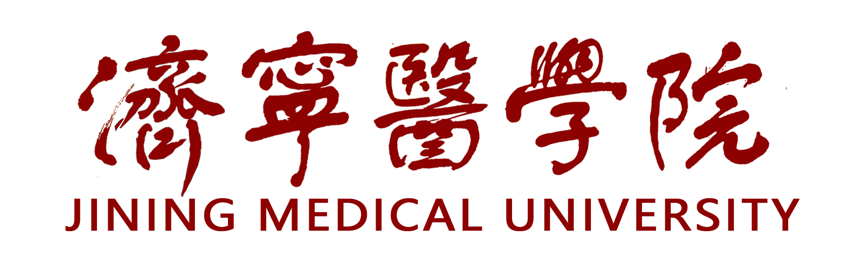

高层次科研项目培育计划
评审表（自然科学类）

项目名称：

济宁医学院

2022年制

正文：参照以下提纲撰写，要求内容翔实、清晰，层次分明，标题突出。请勿删除或改动下述提纲标题及括号中的文字。

（一）立项依据与研究内容（4000-8000字）：
1．项目的立项依据（研究意义、国内外研究现状及发展动态分析，需结合科学研究发展趋势来论述科学意义；或结合国民经济和社会发展中迫切需要解决的关键科技问题来论述其应用前景。附主要参考文献目录）；

2．项目的研究内容、研究目标，以及拟解决的关键科学问题（此部分为重点阐述内容）；

3．拟采取的研究方案及可行性分析（包括研究方法、技术路线、实验手段、关键技术等说明）；

4．本项目的特色与创新之处；

5．年度研究计划及预期研究结果（包括拟组织的重要学术交流活动、国内合作与交流计划等）。

（二）研究基础与工作条件
1．研究基础（与本项目相关的研究工作积累和已取得的研究工作成绩）；

2．工作条件（包括已具备的实验条件，尚缺少的实验条件和拟解决的途径，包括利用外单位/本部门实验室等研究平台的计划与落实情况）；

说明：评审表文字表述中不得直接或间接透露个人信息或相关背景资料，否则取消参评资格。

